附表二
每月申報
月報一 境外結構型商品基本資料及申購、贖回統計月報
＿＿年＿＿月
發行人／總代理人：＿＿＿＿＿＿＿＿＿＿
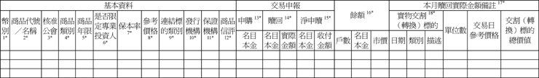
附註：（依境外結構型商品管理規則第十條規定辦理申報）
１、幣別：填列商品計價幣別，USD：美元 GBP：英鎊 EUR：歐元 AUD：澳幣 NZD：紐西蘭幣 HKD：港幣 SGD：新加坡幣 CAD：加幣 JPY：日圓及其他（限專業投資人投資之商品）。
２、商品代號／名稱：發行人或總代理人向資訊傳輸平台申請登記之商品代號及名稱。
３、核准公會：受託或銷售對象非限定專業投資人者，填列核准受託或銷售機構之同業公會名稱；銷售對象限定專業投資人者，無需填列。
４、商品類別：填列商品為封閉式、開放式或不適用。
５、商品年限：填列商品發行年限。
６、是否限定專業投資人：銷售對象限定專業投資人填列'Y'；不限定非專業投資人填列'N'。
７、保本率：受託或銷售對象非限定專業投資人者，填列商品計價貨幣本金保本率；受託或銷售對象限定專業投資人者仍需填列（以保本率80％（含）以上歸類為保本型，未達80%為非保本型）。
８、參考價格：填列月底日公告之商品參考價格。
９、連結標的類別：填列商品連結標的類別：股權、利率、匯率、指數、商品、信用事件、其他利益。
１０、發行機構：填列商品發行機構。
１１、保證機構：填列商品保證機構，商品之銷售對象如限定專業投資人者，視實際情形填列。
１２、商品信評：填列商品之債務發行評等。
１３、申購：填列申報當月商品申購之總名目本金。
１４、贖回：填列申報當月商品贖回之總名目本金及總實際金額。（實際金額係指發行機構實際給付受託或銷售機構金額，如商品到期非以現金交割，而採實物交割者，此欄位為零，交割明細詳本月贖回實際金額備註欄位）
１５、淨申贖：填列申報當月商品淨申贖之名目本金及收付金額。
（淨申贖之名目本金＝申購總名目本金－贖回總名目本金，負數者以負號顯示；淨申贖之收付金額＝申購總名目本金－贖回總實際金額，負數者以負號顯示）
１６、餘額：填報月底日商品持有人之總戶數、總名目本金及市價。（如屬特定金錢信託或證券商受託買賣之綜合帳戶，應統計至實際持有人之戶數及餘額）
戶數之統計方式：如投資人於2家不同受託或銷售機構，購買同一種商品，則戶數之統計為2；若投資人於同1家受託或銷售機構，購買2張不同之投資型保險，其連結標的為同一檔結構型商品，則戶數之統計為2。
（參考價格以%報價者，市價＝總名目本金*參考價格，參考價格以元報價者，市價＝總名目本金／每單位面額*參考價格）
１７、境外結構型商品到期非以現金交割，而採實物交割者，輸入實物交割（轉換）標的、交割標的單位數、交易日參考價格及交割（轉換）標的總價值（計算公式：交割標的單位數*交易日參考價格）。
１８、依實物交割（轉換）標的
(１) 【日期】：請填入交易日期
(２) 【類別】：依實物交割（轉換）標的區分為：1.股權證券，包括股份、股票、存託憑證、基金（含ETF）及投資信託；2.長期債券，係指債券之發行「原始期限」超過一年以上者；3.貨幣市場工具，包括債券發行原始期限為一年期（含）以下者、國庫券、商業本票、可轉讓定期存單、銀行承兌匯票等各短期有價證券；4.其他，非歸屬前述之3種類別。若實務交割（轉換）標的之類別超過2類（含）以上，請分別列示。
(３) 【描述】：詳述實物交割（轉換）標的之代號／名稱／內容。
１９、本報表請依幣別、商品代號排序。

附表二之一
月報二 境外結構型商品持有餘額統計月報
＿＿＿年＿＿＿月
發行人／總代理人：＿＿＿＿＿＿＿＿＿
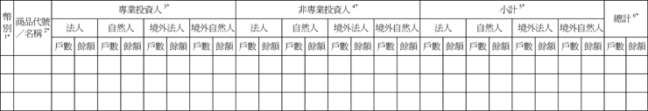
附註：（依境外結構型商品管理規則第十條規定辦理申報）
１、幣別：填列商品計價幣別，USD：美元 GBP：英鎊 EUR：歐元 AUD：澳幣NZD：紐西蘭幣HKD：港幣SGD：新加坡幣CAD：加幣JPY：日圓及其他（限專業投資人投資之商品）。
２、商品代號／名稱：發行人或總代理人向資訊傳輸平台申請登記之商品代號及名稱。
３、 專業投資人：依專業投資人之身分別區分為四類（1.法人2.自然人3.境外法人4.境外自然人），填報月底日該身分別之持有人戶數及餘額。（如屬特定金錢信託或證券商受託買賣之綜合帳戶，應統計至實際持有人之戶數及餘額）。戶數之統計方式：如投資人於2家不同受託或銷售機構，購買同一種商品，則戶數之統計為2；若投資人於同1家受託或銷售機構，購買2張不同之投資型保險，其連結標的為同一檔結構型商品，則戶數之統計為2。
４、非專業投資人：依非專業投資人之身分別區分為四類（1.法人2.自然人3.境外法人4.境外自然人），填報月底日該身分別之持有人戶數及餘額。（如屬特定金錢信託或證券商受託買賣之綜合帳戶，應統計至實際持有人之戶數及餘額）。戶數之統計方式：如投資人於2家不同受託或銷售機構，購買同一種商品，則戶數之統計為2；若投資人於同1家受託或銷售機構，購買2張不同之投資型保險，其連結標的為同一檔結構型商品，則戶數之統計為2。
５、小計：依身分別，加計專業投資人與非專業投資人之戶數及餘額（名目本金）。戶數之統計方式：如投資人於2家不同受託或銷售機構，購買同一種商品，則戶數之統計為2；若投資人於同1家受託或銷售機構，購買2張不同之投資型保險，其連結標的為同一檔結構型商品，則戶數之統計為2。
６、總計：將第5.點各投資人身分別小計，加總戶數及餘額（名目本金）。戶數之統計方式：如投資人於2家不同受託或銷售機構，購買同一種商品，則戶數之統計為2；若投資人於同1家受託或銷售機構，購買2張不同之投資型保險，其連結標的為同一檔結構型商品，則戶數之統計為2。
７、本報表請依幣別、商品代號排序。

附表二之二
月報二附表 境外結構型商品
限專業投資人投資之商品持有餘額統計月報
＿＿年＿＿月
發行人／總代理人：＿＿＿＿＿＿＿
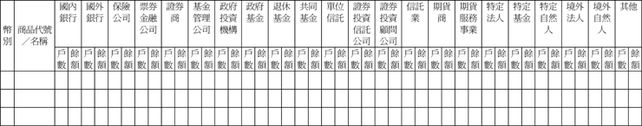
附註：（依境外結構型商品管理規則第十條規定辦理申報，本月報填列限專業投資人投資之商品）
１、幣別：填列商品計價幣別，USD：美元 GBP：英鎊 EUR：歐元 AUD：澳幣NZD：紐西蘭幣HKD：港幣SGD：新加坡幣CAD：加幣JPY：日圓及其他。
２、商品代號／名稱：發行人或總代理人向資訊傳輸平台申請登記之商品代號及名稱。
３、依表列身分別填報月底日該身分別之持有人戶數及餘額（名目本金）。（如屬特定金錢信託或證券商受託買賣之綜合帳戶，應統計至實際持有人之戶數及餘額）
４、戶數之統計方式：如投資人於2家不同受託或銷售機構，購買同一種商品，則戶數之統計為2；若投資人於同1家受託或銷售機構，購買2張不同之投資型保險，其連結標的為同一檔結構型商品，則戶數之統計為2。
５、本報表請依幣別、商品代號排序。

